**Обґрунтування**

**Технічних та якісних характеристик предмета закупівлі,**

**його очікуваної вартості та/або розміру бюджетного призначення**

**в межах закупівлі** UA-2025-08-08-008743-a

**Підстава для публікації обґрунтування**: постанова Кабінету Міністрів України від 16.12.2020 №1266 «Про внесення змін до постанов Кабінету Міністрів України від 01.08.2013 №631 і від 11.10.2016 №710».

**Мета проведення закупівлі:** Закупівля проводиться з метою придбання мобільного тренажера на запит В/ч вх/від 21.07.2025 року №4338/01-33, згідно рішення сесії міської ради від 31.07.2025 року №2287-59-VIII, розпорядження міського голови від 07.08.2025 року №88-аг, з подальшою передачею на баланс в/ч

**Замовник:** Виконавчий комітет Решетилівської міської ради.

**ЄДРПОУ:** 04382895

**Вид процедури:** Відкриті торги у порядку визначеному Особливостями

**Обгрунтування** : закупівля проводиться з метою придбання мобільного тренажеру на запит В/ч

**Ідентифікатор закупівлі:** UA-2025-08-08-008743-a

**Предмет закупівлі**: Мобільний тренажер

**Очікувана вартість та обсяг предмета закупівлі: 185 000** грн 00 копійок (Сто вісімдесят п’ять тисяч гривень 00 копійок)

**Технічні та якісні характеристики предмета закупівлі :**

|  |  |  |
| --- | --- | --- |
| № | Назва параметру | Характеристики товару, заявлені Замовником |
| 1 | Назва товару |  |
| 2 | Термінальний пристрій | Так |
| 3 | Пристрій спряження | Так |
| 4 | Модуль інструктора | Так |
| 5 | Тримач планшету для Viktor MR-2 | Так |
| 6 | Засіб керування : Viktor MR-2 | Так |
| 7 | Навіс (сонцезахисний козирьок для планшету) | Так |
| 8 | Паспорт | Так |
| 9 | Настанова щодо експлуатування | Так |
| 10 | Температура екслуатації | Від -5° до 35° |
| 11 | Можливість налаштувань сценаріїв польоту цілі | Висота  Швидкість  Напрямок  Час доби  Місцевість  Погодні умови |
| 12 | Можливість налаштування віртуального полігону | * Вибір кількості трасуючих боєприпасів у стрічці * Вибір типу прицільної стрічки * Вибір збільшення * - вибір підказки прицілювання * Вибір підказки напряму руху цілі * Вибір режиму «залік» |
| 13 | Відстань відділення модуля інструктора від кулеметника | До 8 метрів |
| 14 | Тривалість автономної роботи | До 4 годин |
| 15 | Час розгортання та готовності до роботи | До 3 хвилин |
| 16 | Рік випуску |  |
| 17 | Країна виробник | Не Росія, не Білорусія, не Іран |
| 18 | Гарантія |  |

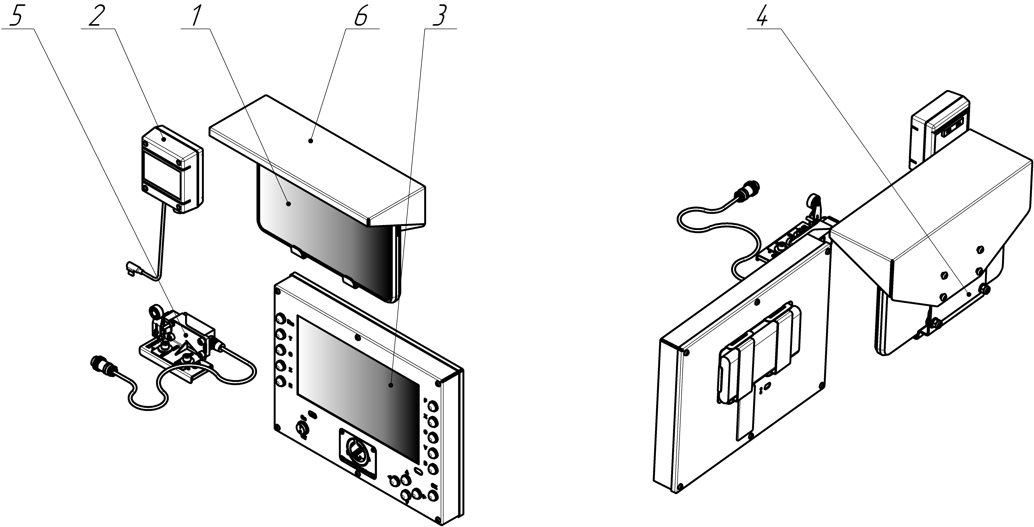

|  |  |  |  |
| --- | --- | --- | --- |
| 1 - | Термінальний пристрій; | | |
| 2 - | Пристрій спряження; | | |
| 3 - | Модуль інструктора; | | |
| 4 - | Тримач планшету для Viktor MR-2 | | |
| 5 - | Засіб керування: Viktor MR-2 | | |
| 6 - | Навіс | | |
| **Уповноважена особа**  **(спеціаліст 1 категорії відділу**  **бухгалтерського обліку, звітності та адміністративно-**  **господарського забезпечення)** | | **_______________** |  | |

**Галина МИРГОРОДСЬКА**